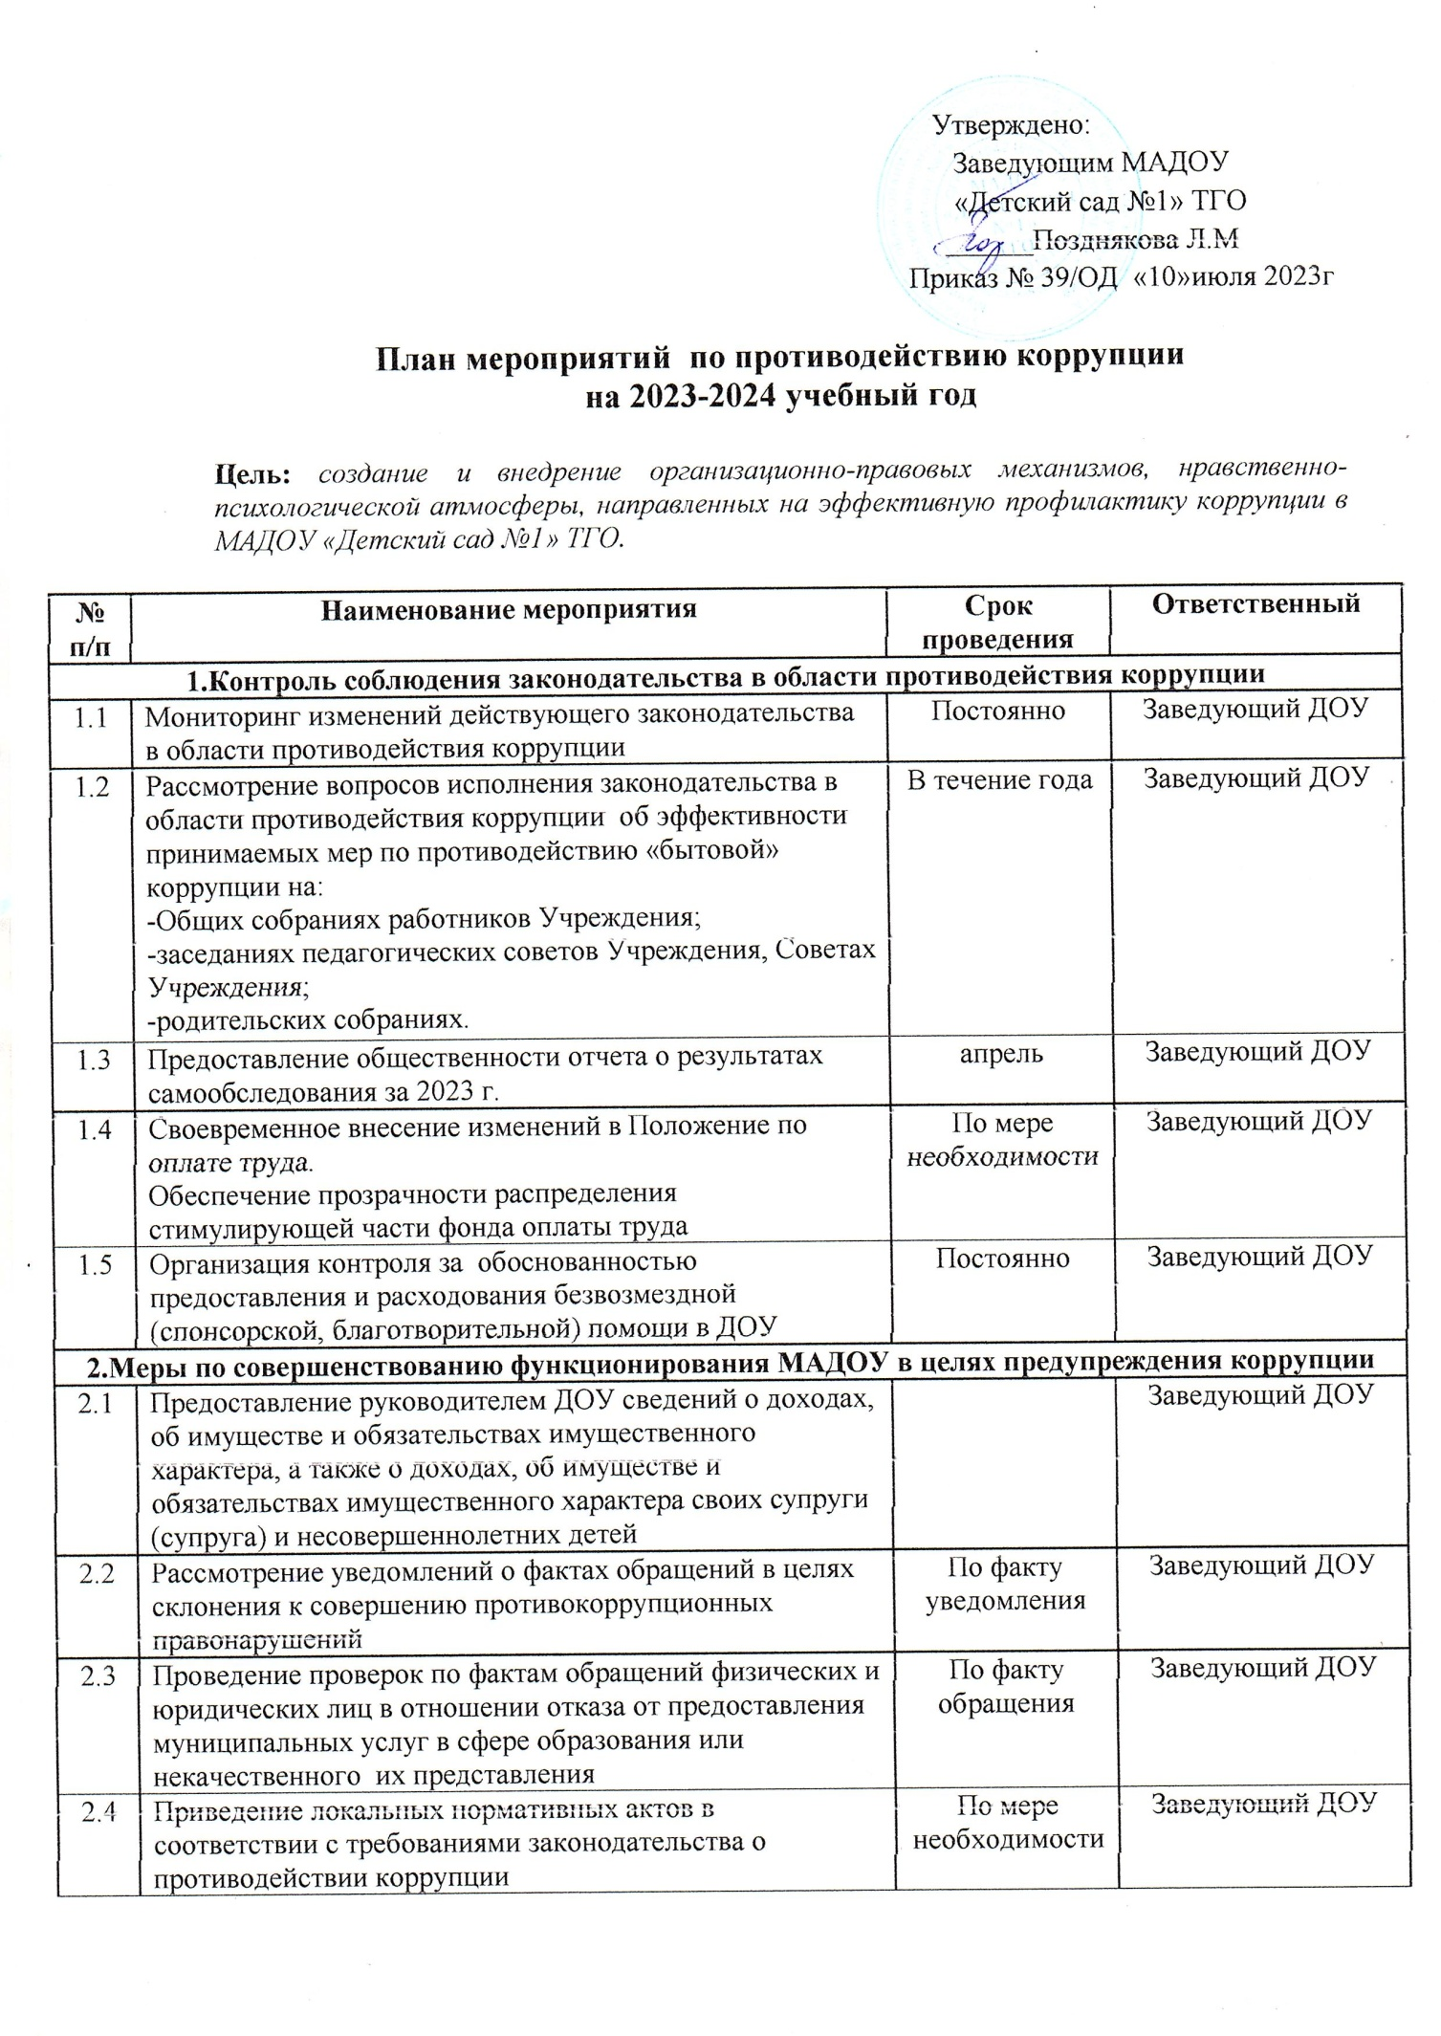

2.5 | Осуществление закупок товаров, работ, услуг в соответствии с федеральными законами от 05.04.2013 №-44 «О контрактной системе в сфере закупок товаров, работ, услуг для обеспечения государственных и муниципальных нужд», от 18.07.2011 № 223-ФЗ «О закупках товаров, работ, услуг отдельными видами юридических услуг» | Постоянно |  |  | Заведующий ДОУ
2.6 | Организация проверки достоверности предоставляемых гражданином персональных данных и иных сведений при поступлении на работу в ДОУ | Постоянно |  |  | Заведующий ДОУ
2.7 | Проведение оценки соответствия педагогического работника квалификационным требованиям по занимаемой должности | В течение года, по графику |  |  | Аттестационная комиссия
2.8 | Обновление и пополнение в ДОУ стенда «Коррупции – нет!» | Сентябрь |  |  | Воспитатель
2.9. | Организация и проведение инвентаризации имущества ДОУ по анализу эффективности его использования | По графику |  |  | Заведующий хозяйством  бухгалтер
3.Меры по правовому просвещению и повышению антикоррупционной компетентности сотрудников, воспитанников МАДОУ и их родителей
3.1 | Организация и проведение к Международному дню борьбы с коррупцией ( 9 декабря) мероприятий, направленных на формирование в обществе нетерпимости к коррупционному поведению |  | Декабрь |  | Воспитатели групп
3.2. | Проведение мероприятий гражданской и правовой сознательности:  - проведение НОД, развлечений, досугов по правам ребенка в первой, второй разновозрастных группах;  - проведение родительских собраний |  | В течение года |  | Воспитатели групп
3.3. | Изготовление памяток для родителей ( «Если у Вас требуют взятку», «Это важно знать!» и др.) |  | Октябрь, апрель |  | Воспитатель
3.4 | Выставка рисунков дошкольников « Я и мои права» |  | декабрь |  | Воспитатели групп
3.5. | Организация участия сотрудников ДОУ в мероприятиях по вопросам формирования антикоррупционного поведения |  | В течение года |  | Заведующий ДОУ
4. Взаимодействие МАДОУ с родителями (законными представителями) воспитанников
4.1. | Информирование родителей (законных представителей) о правилах приема в МАДОУ |  | В течение года | Заведующий ДОУ
4.2. | 1.Обеспечение наличия в ДОУ книги отзывов и предложений.  2.Информационные стенды, уголки, папки-передвижки для родителей по вопросам:  - организация питания,  -оказания образовательных услуг, |  | В течение года | Заведующий ДОУ  Воспитатели групп  Медсестра
4.3. | Проведение ежегодного опроса (анкетирования) родителей (законных представителей) воспитанников с целью определения степени их удовлетворенности работой ДОУ, качеством предоставляемых образовательных услуг. |  | Апрель | Воспитатели групп
4.4 | Размещение на сайте ДОУ ежегодного отчета о результатах самообследования за 2023 г |  | Апрель | Воспитатель
4.5. | Обеспечение функционирования сайта ДОУ |  | В течение года | Старший воспитатель

